Рекомендательный список литературы  1. Васильев Григорий Семёнович (1897-1943) // Герои и творцы Великой Победы. – Уфа: Книга принт, 2022. – С. 7-8.  2. Васильев Григорий Семёнович // Кармаскалинский край: из века в век. – Уфа: Башкирская энциклопедия, 2015. – С. 220.  3. Васильев Григорий Семёнович // Одна на всех Победа: Военные дороги Кармаскалинцев / Сост.: М. В. Хабибуллин, М. Г. Резяпов, В. М. Юлдашев, Р. Ш. Ахтямов. – Казань: 2010. – С. 7: ил.  4. Васильев Григорий Семёнович // Память. Список погибших в Великой Отечественной войне 1941-1945 гг. Кн. 13. – Уфа: Китап, 1997. – С. 52.  5. Григорий Семёнович Васильев // Подвиги их бессмертны. – Уфа, 2000. – С. 60  6. Григорий Семёнович Васильев // Подвиги их – бессмертны: Справочник. – Уфа, 2015. – С. 71  7. Григорий Семёнович Васильев // Славные сыны Башкирии: Кн.4. – Уфа, 1979. – С. 15 | Мы рады видеть Вас  в нашей библиотеке!  По всем интересующим Вас вопросам  обращайтесь по адресу:  453020,  Кармаскалинский район,  с. Кармаскалы,  Речной переулок 7/1  (3 этаж)  Наши сайты:  http://karm-cbs.ru (ЦБС)  https://cbkarm-bibl.ru/ (ЦБ)  https://karm-rdb.ru/ (ДБ)  ВК: biblotekakarm  ВК: https://vk.com/chitayvrdb  Кармаскалы, 2023  Сост. Библиограф МАУК «Кармаскалинская ЦБС» | Муниципальное автономное учреждение культуры  «Кармаскалинская централизованная библиотечная система»    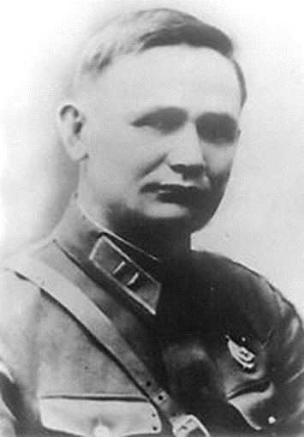  Васильев Григорий Семёнович  (1897-1943)  Кармаскалы
Григорий Семёнович Васильев  Герой Советского Союза  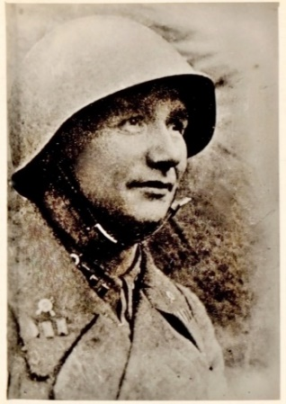  Подполковник. Командовал 605-м стрелковым полком 232-й стрелковой дивизии 60-й армии Воронежского фронта.  Родился 22 сентября 1897 года в селе Ефремкино Уфимской губернии. Из крестьян. По национальности - чуваш. Окончил начальное училище.  В Красной Армии с 1918 года. Участник Гражданской войны (1918-1923). Член ВКП(б) с 1919 года. В 1924 году окончил Высшую объединённую военную школу. В 1929 году принимал участие в боях на КВЖД. В 1934 году окончил Военную академию имени М. В. Фрунзе. Участник вооружённых конфликтов с японскими милитаристами у Хасан в 1938 году и на реке Халхин-Гол в 1939 году. | В боях Великой Отечественной войны с октября 1941 года.  605-й стрелковый полк (232-я стрелковая дивизия, 60-я армия, Воронежский фронт) под командованием подполковника Васильева Г. С. 24-28 января 1943 года участвовал в освобождении сёл Верхненикольское, Яблочное, Кочетовка.  В одной из схваток 28 января 1943 года за посёлок Нижнее Турово Нижнедевицкого района Воронежской области подполковник Г. С. Васильев погиб.  В наступательных боях зимой 1942-43 гг. неоднократно Васильев Г. прорывался со своими бойцами в тыл противника, отрезал немцам пути отступления и уничтожал их. Григорий Семенович Васильев выдвинулся вперед. Разве мог он предполагать, что непогода, в общем-то сослужившая наступающим хорошую службу, как раз в эти минуты была намерена сыграть с ними злую шутку? Лишенные возможности просматривать местность, разведчики не заметили притаившуюся вблизи дороги засаду врага. Пулеметная очередь | раздалась совсем близко, в двух-трех десятках шагов от места, где Васильев находился с группой бойцов. Умер он моментально от нескольких пулевых ранений.  Похоронен в братской могиле у села Хохол Воронежской области.  Награды  - Медаль «Золотая Звезда» Героя Советского Союза (28.04.1943)  - Орден Ленина  - Орден Красного Знамени  - Орден Красного Знамени (07.11.1942)  - Медаль «20 лет РККА»  - медали  